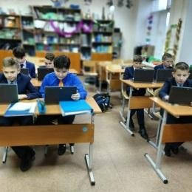
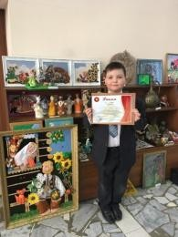
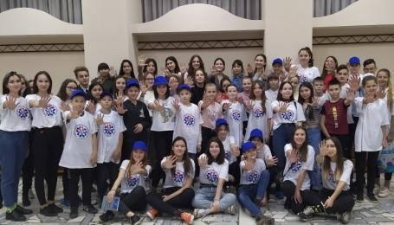
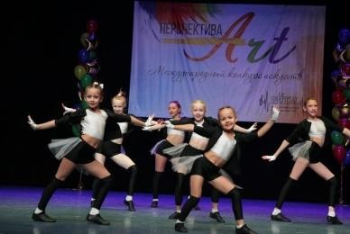
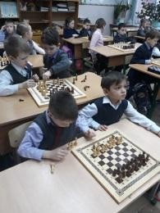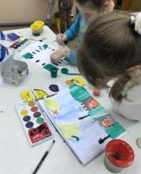ИНФОРМАЦИЯ О НАПРАВЛЕНИЯХ ОБРАЗОВАНИЯ

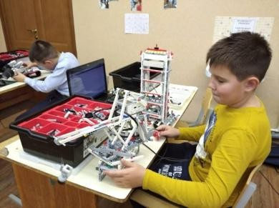
МБУ ДО «Дворец творчества детей и молодежи имени И.Х.Садыкова» предоставляет дополнительное образование для детей по 6 направленностям.

Кружки технической направленности развивают интерес детей к инженерно-техническим и информационным технологиям, научно- исследовательской и конструкторской деятельности. Принимаются дети с 7 лет до 16 лет.
В объединениях естественнонаучной направленности ребята углубленно изучают любимые предметы. Учатся проводить научные исследования и эксперименты. Принимаются дети 7 лет до 16 лет.
В объединениях физкультурно-спортивной направленности учащиеся развивают не только свои интеллектуальные способности занимаясь шахматами, но и приносят спортивные победы своей школе, городу, принимая участие в шахматно-шашечных турнирах. Принимаются дети 8 лет до 14 лет.
Наиболее популярными в Нижнекамском районе являются кружки и объединения художественной направленности. Ребята могут занимаются в хореографических, вокальных, фольклорных коллективах, учатся играть на музыкальных инструментах, рисовать, мастерить и демонстрировать свои способности на больших городских мероприятиях. Принимаются дети с 7 лет до 17 лет.
В объединениях туристско-краеведческой направленности изучают историю и природу Родного края его природные богатства, выдающихся личностей. Принимаются дети 7 лет до 16 лет.
Социально-гуманитарная направленность является самой актуальной на сегодняшний день. В объединениях ребята развиваются как личности, самореализуются, развивают лидерские качества, интересы и способности, участвуют в социально-значимой деятельности. Принимаются дети с 10 лет до 17 лет.

